Математическая игра «Математический детектив»
Задачи занятия:
1. Образовательные:
Применять полученные знания в различных ситуациях, при решении нестандартных задач;
Применять математические правила и законы при выполнении различных заданий;
Решать задачи на различные темы курса;
Вспомнить важное и интересное, не входящее в основной материал школьной программы.
2. Воспитательные :
Способствовать воспитанию самостоятельности и ответственности, коммуникативности, креативности, учить работать в коллективе, мгновенно принимать правильное решение , вырабатывать быстроту реакции, уметь выслушать товарища.
3. Развивающие:
Получить интересную информацию, при этом решая задачи по математике, стремиться к поликультурному образованию, оценить значение математики в других сферах жизни, расширить общекультурный кругозор.
Конкурс «Тест на профессиональную пригодность»
Кто назовет больше правильных ответов (8 баллов).
Вопросы № 1
1. Наука о числах, их свойствах и действиях над ними.
[Арифметика.]
2. Место, занимаемое цифрой в записи числа.
[Разряд.]
3. Сколько корней у квадратного уравнения , если дискриминант больше нуля.
[Два.]
4. Третий месяц летних каникул.
[Август.]
5. Уравнение 1 степени.
[Линейное.]
6. Наука изучающая фигуры на плоскости.
[Планиметрия.]
7. Сумма углов любого треугольника.
[180°]
8. Петух, стоя на одной ноге, весит 3 кг, сколько он весит, стоя на двух ногах.
[3 кг]
Вопросы № 2
1. Кто ввел прямоугольную систему координат?
[Рене Декарт.]
2. Сколько дней в летних каникулах?
[92]
3. Треугольник со сторонами 3, 4, 5.
[Египетский.]
4. Уравнение второй степени.
[Квадратное.]
5. Говорят, математика — царица всех наук, а царица математики...
[Арифметика.]
6. Параллелограмм, стороны которого равны.
[Ромб.]
7. Чему равно три в четвертой степени?
[81]
8. Сколько музыкантов в квартете?
[Четыре.]
Вопросы № 3
1. Сумма длин всех сторон треугольника.
[Периметр.]
2. Какой вал изображен на картине Айвазовского?
[Девятый.]
3. Дробь, у которой числитель меньше знаменателя.
[Правильная.]
4. Соперник нолика.
[Крестик.]
5.Линия без начала и конца.
[Прямая.]
6. Наименьшее двузначное число.
[10]
7. Как называется треугольник, у которого две стороны равны?
[Равнобедренный.]
8. Назовите древнегреческого математика, философа, спортсмена.
[Пифагор.]
Вопросы № 4
1. Сотая часть числа.
[Процент.]
2. Прибор для измерения отрезков.
[Линейка.]
3. Чему равна сумма смежных углов?
[180°]
4. Бежала тройка лошадей. Каждая лошадь пробежала 5 км. Сколько километров проехал ямщик?
[5 км]
5. Отрезок, соединяющий вершину треугольника с серединой противоположной стороны.
[Медиана.]
6. Может ли при делении получиться 0?
[Да.]
7. Наименьшее натуральное число.
[1]
8. График квадратичной функции.
[Парабола.]

Конкурс «Фоторобот»
Ведущий. Приглашаем на сцену художников-криминалистов.
На месте преступления обнаружен ботинок одного из членов банды «Беспорядок". Вам предстоит восстановить фоторобот ботинка. Не забудьте — это математический рисунок, поэтому в нем присутствуют математические знаки и символы.

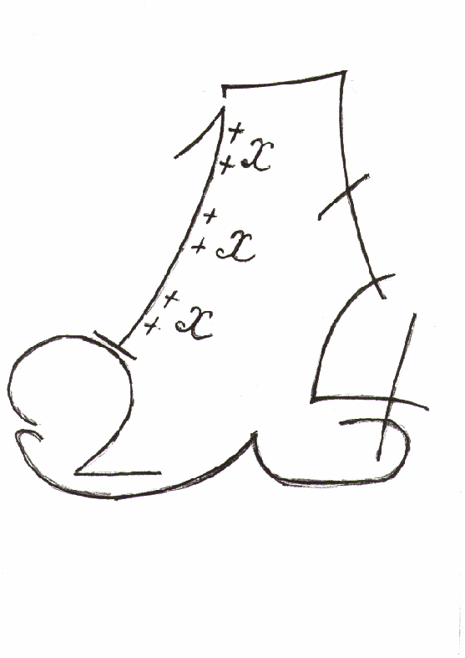

Конкурс «Опознание личности»

Командам выдаются карточки с фамилиями математиков, листы с именами и клей. Надо приклеить напротив фамилии соответствующее имя. Но имен больше, чем фамилий.

• ЭЙЛЕР
• ФЕРМА
• ВИЕТ
• БЕРНУЛЛИ
•ВЕЙЕРШТРАСС
• ГАУСС
• ДЕКАРТ
• ПАСКАЛЬ
• МЕБИУС
Карточки с именами, находящиеся в конверте:
ЛЕОНАРД
ПЬЕР
АРНОЛЬД
ЯКОБ
КАРЛ
КАРЛ ФРИДРИХ
РЕНЕ
БЛЕЗ
АВГУСТ
ПОЛЬ
ЖЕРАР

Конкурс капитанов «Детектор лжи»
Уважаемые капитаны, вам придется пройти ещё одно испытание, на детекторе лжи. Отвечайте на вопрос только «Да» или «Нет». Ответы записываются на доске.
1) Четырехугольник, у которого все стороны равны, называется квадратом. (нет)
2) Если в четырехугольнике диагонали взаимно перпендикулярны, то это ромб. (нет)
3) Если квадрат одной стороны треугольника равен сумме квадратов двух других сторон, то этот треугольник – прямоугольный. (да)
4) В равностороннем треугольнике все углы равны. (да)
5) Через одну точку на плоскости проходит только одна прямая. (нет)
6) В равнобедренном треугольнике боковые стороны равны. (да)
7) Результат от деления называется частное. (да)
8) Нельзя назвать наибольшее натуральное число. (да)
9) Гипотенуза делит угол пополам. (нет)
10) 1357 год - это 13 век. (нет)
Конкурс «Следственный эксперимент»
Улики собраны, фоторобот готов, есть список соучастников, капитаны прошли проверку на детекторе лжи. Осталось провести следственный эксперимент — черный ящик. (При ответе после первой подсказки — 5 баллов, после каждой следующей подсказки снимается один балл.)
1. Вносят ящик с шахматами.
Вопросы-подсказки.
• 5 баллов. Историк XX в. Роуз сказал: «Это задушевная беседа без слов, лихорадочная активность, триумф и трагедия, надежда и отчаяние, жизнь и смерть, поэзия и наука, древний Восток и современная Европа».
• 4 балла. Родина — Индия. Возраст —15 столетий. Имя изобретателя неизвестно. Старинное название — чатуранга.
• 3 балла. Когда в каждой семье можно будет найти эту игру, появится надежда на то, что со временем исчезнет скудность истинных государственных умов.
• 2 балла. Это дворцовая жизнь в миниатюре.
• 1 балл. В этой игре есть кони и слоны.
Комментарий. Шахматы — символ мудрости и справедливости, считали еще в древности. До сих пор спорят, что такое шахматы, — искусство, спорт или игра? Для кого-то это труд, для кого-то это отдых. Однако очевидно, что для игры в шахматы нужны воля, упорство, настойчивость в достижении цели, хорошая память, логическое мышление и, несомненно, талант.
2. Вносят ящик с кубиком Рубика.
Вопросы-подсказки.
• 5 баллов. Год рождения игры — 1974-й.
• 4 балла. Если играть без системы, то для достижения цели потребуется миллион лет.
• 3 балла. Эта игра — наглядное пособие по стереометрии, комбинаторике, программированию.
• 2 балла. Игру называют «Игрой столетия». Она полезный спутник в дальней дороге. Внешний вид — правильный многогранник.
• 1 балл. Состоит из 26 разноцветных кубиков шести цветов и носит имя автора.
Комментарий. Преподаватель архитектуры из Будапешта Эрне Рубик придумал эту игру для развития пространственного воображения студентов. Одно время увлечение кубиком Рубика было всеобщим. В 1982 году проходил чемпионат мира по собиранию кубика Рубика. Лучшее время сборки — 23 секунды. Теоретически собрать кубик из любого положения можно не более, чем за 23 хода.
3. Вносят ящик с циркулем.
Вопросы-подсказки.
• 5 баллов. Один из аналогов этого предмета пролежал в земле 2000 лет.
• 4 балла. Под пеплом Помпеи археологи обнаружили много таких предметов, изготовленных из бронзы. В нашей стране это впервые было обнаружено в Нижнем Новгороде.
• 3 балла. За многие годы конструкция этого предмета практически не изменилась, настолько была совершенна.
• 2 балла. В Древней Греции умение пользоваться этим предметом считалось верхом совершенства, а умение решать задачи с его помощью — признаком большого ума.
• 1 балл. Этот предмет незаменим в архитектуре и строительстве для выполнения чертежей окружностей.
Комментарий. Существует легенда о греческом изобретателе Дедале (мастер, сделавший крылья Икару) и его племяннике, очень талантливом юноше, который придумал гончарный круг, первую в мире пилу и циркуль. За это он поплатился своей жизнью, так как завистливый дядя столкнул его с высокого городского вала.
4. Вносят ящик с часами.
Вопросы-подсказки.
• 5 баллов. История изобретения этого предмета насчитывает тысячи лет.
• 4 балла. Эта вещь на протяжении веков постоянно совершенствовалась и претерпевала изменения, уменьшалась в своих размерах.
• 3 балла. Слово, которым эта вещи называется, не имеет единственного числа.
• 2 балла. В математике без этой вещи трудно обойтись. Особенно при решении задач на движение.
• 1 балл. Почти у каждого из вас есть эта замечательная вещь: механическая, электронная, противоударная, водонепроницаемая.
Комментарий. Самые первые часы на земле — солнечные. Греческий философ Платон изобрел первый будильник и школьный звонок одновременно, чтобы в нужный момент можно было собрать своих учеников. Водяные часы, или клепсидры, состояли из двух сосудов. В первый наливали воду, вытекая она вытесняла воздух из второго сосуда. Воздух по трубке устремлялся к флейте, она начинала звучать и дети бежали на урок, услышав звуковой сигнал.

Конкурс «Очная ставка»
Ведущий. Многие великие люди всех времен и народов говорили о значении математики. Это были не только ученые-математики, но и поэты, писатели, философы.
Необходимо сопоставить высказывания о математике с фамилией автора. Каждый правильный ответ 1 балл.
1. Математик должен быть поэтом в душе. (С. Ковалевская)
2. Математика - царица наук, а арифметика - царица математики. ( К. Гаусс)
3. Нельзя быть настоящим математиком, не будучи немного поэтом. (К. Вейерштрасс)
4. Математика - это язык, на котором говорят все точные науки.( Н. Лобачевский)
5. Вдохновение нужно в геометрии не меньше, чем в поэзии.( А. Пушкин)
6. Слеп физик без математики. (М. Ломоносов)
7. Великая книга природы написана математическими символами.( Г. Галилей)
8. Разве ты не заметил, что способный к математике изощрен во всех науках?( Платон)
9. Полет - это математика.( В. Чкалов)

